السيرة العلمية والوظيفية

الاسم : أ.د. متمرس. مناف مهدي محمد الموسوي
التخصص العام : اللغة العربية
التخصص الدقيق : الدراسات اللغوية
الدرجة العلمية : أستاذ متمرس
محل وتاريخ الولادة : النجف الأشرف 1948م
الشهادات:
- دكتوراه في أصول اللغة بمرتبة الشرف الأولى من كلية اللغة العربية بجامعة الأزهر بالقاهرة سنة 1984م
- ماجستير في أصول اللغة من كلية اللغة العربية بجامعة الأزهر بالقاهرة سنة 1981م .
- بكالوريوس في اللغة العربية وعلوم القرآن من كلية أصول الدين - جامعة بغداد سنة 1972م
الدرجة العلمية :
ـــ الأستاذية : منحت من جامعة السابع من ابريل في ليبيا في 17/10/1997م واعتمدت الترقية بهذا التاريخ من جامعة الكوفة بحسب الأمر الجامعي المرقم 3299 في 7/2/2013
ـ أستاذ متمرس : منحت من جامعة الكوفة بالأمر الجامعي رقم 21912 في 30 /10/2017 .
الخبرة التدريسيّة في التعليم العالي
(في جامعات عربية وعراقية)
العمل في التدريس الجامعي لمدة 38 عاماً على النحو الآتي:
- أربع سنوات في جامعة تلمسان في الجزائر (1984-1988)
- سبع عشرة سنة في جامعة السابع من أبريل في ليبيا (1988 – 2005)
- سبع عشرة سنة في جامعة الكوفة (2005 – ....)
النشاط في الدراسات العليا:
أولاً : التدريس :
- التدريس في السنة التمهيدية للمرحلتين (الماجستير والدكتوراه) مواد التخصص
( الدراسات الصوتية ، الدراسات النحوية ، علم الدلالة ، المعاجم العربية ، تحقيق المخطوطات ، مناهج البحث ، فقه اللغة).
ثانياً : الإشراف والمناقشات:
- الإشراف على عشرات رسائل الماجستير وأطاريح الدكتوراه في جامعات عربية ( الجزائر ـ ليبيا و الجامعات العراقية : الكوفة ـ بابل ـ كربلاء ـ الديوانيّة ) ومناقشة أخرى .
ثالثاً : اللجان العلمية :
- المشاركة في لجان الترقيات لنيل الدرجات العلمية المختلفة (أستاذ ، أستاذ مساعد ، مدرس) لعشرات الأساتيذ في الجامعات الليبية والعراقية.
- الاشتراك في لجان علمية لتقويم بحوث للماجستير والدكتوراه والمجلات العلمية المحكمة.
- عضو في لجنة الكفاية اللغوية في جامعة الكوفة من سنة2006 ـ 2009
- عضو في لجنة الدراسات العليا في قسم اللغة العربية في كلية التربية للبنات بجامعة الكوفة من سنة 2005 ـ2015 .
- رئيس لجنة الدراسات العليا في قسم اللغة العربية في كلية التربية للبنات بجامعة الكوفة من سنة 2015 ـ2016 .
- عضو اللجنة العلمية في قسم اللغة العربية في كلية التربية للبنات من (2005-2015).
- عضو لجنة الترقيات العلمية في كلية التربية للبنات بجامعة الكوفة من (2013-2015).
- عضو في اللجان العلمية للامتحان التنافسي والشامل للدراسات العليا.
- عضو لجنة تأليف الكتب المساعدة والمراجع والمصادر في كلية التربية للبنات بجامعة الكوفة.
- عضو هيأة التحرير في مجلة كلية التربية للبنات للعلوم الإنسانية بجامعة الكوفة.
- عضو الهيأة الاستشارية لمجلة مخطوطاتنا التي تصدرها العتبة العلوية المقدسة في النجف الأشرف .
شهادات التميّز ودروع الإبداع وكتب الشكر:
- درع التميّز للأساتذة المميزين وأعلام النجف الأشرف مقدم في المؤتمر العلمي الثاني في علوم اللغة العربية وآدابها من كلية الفقة في جامعة الكوفة نيسان 2011 م .
- درع التميّز لأفضل موقع في العلوم الإنسانية في جامعة الكوفة في 4/1/2011 م .
- درع الأستاذية مقدم من وزير التعليم العالي والبحث العلمي في 27/12/2011م
- درع التميّز في قسم اللغة العربية سنة 2015 م
- كتب شكر من جامعات عربية ( الجزائر وليبيا ) وأكثر من مائة كتاب من داخل العراق : من وزير التعليم العالي ورئيس جامعة الكوفة وعمداء كليات ( الكوفة ، كربلاء ، بابل ، القادسية ) .

النتاج العلمي المميّز والمعضد من مؤسسات وجامعات عربية :
أولا : عضد معهد المخطوطات العربية بالقاهرة التابع للمنظمة العربية للتربية والثقافة والعلوم كتابي ( صفة السرج واللجام لابن دريد الأزدي المتوفى سنة 321 هـ ـــ تحقيق واستدراك ) وقام بنشره وطبعه سنة 1992م وهو معجم لغوي قمت بتحقيقه والاستدراك على مؤلفه ، وتم اختياره ثاني كتاب يصدره المعهد بعد عودته إلى القاهرة ، وقام بتصديره مدير المنظمة العربية للتربية والثقافة والعلوم .
ثانيا : عضدت جامعة السابع من ابريل في ليبيا كتابي علم الأصوات اللغوية فطبع على حسابها سنة 1993 واعتمد في تدريس مادة الأصوات اللغوية في أقسام اللغة العربية لعدد من الجامعات الليبية والسودانية .
ثالثا: وجهت جامعة السلطان قابوس دعوة لي للاشتراك في مشروع استراتيجي لتطوير القراءة لتلاميذ الروضة والسنة الأولى من التعليم الأساسي في سلطنة عُمان. وطُلب تقديم (ورقة عمل) في الندوة التي أقيمت في قاعة المؤتمرات في جامعة السلطان قابوس بتاريخ الشهر الثاني 2016 فكان عنوانها : (القصور في أداء فونيمات اللغة العربية في التراث – أسبابه ووسائل تنمية الوعي الفونيمي والفونولوجي لمتأخري النطق ) .
رابعا : فاز موقعي الخاص بجامعة الكوفة لأفضل موقع في العلوم الإنسانية في الجامعة وحاز على درع الإبداع من رئاسة الجامعة لسنة 2012 .
الدراسات المقترحة لتطوير أقسام اللغة العربية
قدمت عدة دراسات لتطوير الدراسات الأوليّة والعليا في قسم اللغة العربية في كلية التربية للبنات بجامعة الكوفة وغيرها ، منها :
أولا : دراسة عن إنشاء مختبر صوتي لدراسة اللغة . ووضعت له دراسة عن الوسائل الأساسية لبناء نواة مختبر دراسة الصوت اللغوي ، وذلك بعد مراسلة بعض المختبرات العالمية التي تعنى بدراسة الصوت اللغوي كجامعة اكسفورد في بريطانيا والتي أبدت موافقتها على تقديم يد العون لاستقبال المتدربين في مختبراتهم الصوتية.

ثانيا : في الدراسات العليا :-
أ – العمل على تطوير الدراسات العليا في قسم اللغة العربية بجامعة السابع من أبريل في الزاوية بليبيا بعد التكليف بالعمل بمنصب منسق الدراسات العليا لعشر سنوات فيه (من سنة 1991 إلى 2000م) .
ب – القيام بتقديم مقترحات لتطوير الدراسات العليا من خلال تقديم ورقة عمل في المؤتمر الثاني للدراسات العليا الذي أقيم بجامعة الفاتح في ليبيا في 12- 13/5/1992م بعنوان " اللغة العربية وبرامج الدراسات العليا "
ج – وتقديم ورقة عمل أخرى في مؤتمر الجودة الذي أقيم في جامعة الكوفة سنة 2009م بعنوان (الدراسات العليا في الجامعات العراقية وآفاق تطويرها) .
د ـ تلبية حاجة كليات أخرى في جامعات مجاورة غير كلية التربية للبنات للقيام بإلقاء محاضرات على طلبة الدكتوراه لأقسامهم العلميّة في مواد التخصص منها : ( الدراسات الصوتية ، دراسة المعجم العربي ، تحقيق نصوص التراث) والكليات : كلية الآداب بجامعة القادسية ، وكلية الآداب بجامعة الكوفة ، ومركز دراسات الكوفة بجامعة الكوفة
ثالثاً : العمل على إدخال الدراسات الصوتية التطبيقية عن طريق الحاسوب من خلال الإشراف على رسالة الماجستير للطالب محمد خلف سلطان وعنوانها (التزمين وأثره في الدلالة ــ دراسة صوتية في آيات القصة في القران الكريم ) حازت تلك الرسالة على تقدير الامتياز مع الموافقة على طبع الرسالة على نفقة الجامعة ، وتم إنجازها بعد الحصول على برنامج في الحاسوب يساعد على قياس زمن نطق الحرف جلب من جامعة هولندية ، وتم تعريبه وجعله مناسباً لطبيعة اللغة العربية وتحديد نطق كل حرف في مواضع مختلفة من الكلمة ، وتعد تلك الرسالة أول رسالة في العلوم الانسانيّة في منطقتنا يقوم فيها الباحث بقياس زمن نطق الحرف من خلال الحاسوب بدراسة تطبيقية ، واستطاع البحث أن يثبت حقيقة علمية بالتعرف على إعجاز الصوت اللغوي في القرآن الكريم من خلال عمل إحصائي لأمثلة تثبت دلالات معينة استعملت في آيات محدّدة .
رابعاً : المشاركة في ندوة معايشة لشريحة محرومة من السمع كلياً أو جزئياً للتعرف على الحالة النفسية والاجتماعية التي يعانونها في مجتمعهم ولبيان كيفيّة التعامل معهم ومساعدتهم على تعلّم القراءة والكتابة للاندماج في المجتمع بالوسائل العلمية الحديثة .
وكان عنوان الندوة (دراسة مشاكل التواصل بين ضعيفي السمع والآخرين )
فلبيت الدعوة التي وجهت إليّ من جامعة الزهراء في طهران للمشاركة في الندوة التي أقيمت في المركز الثقافي والتربوي للشيخ البهائي في نجف آباد في إيران من 13-17 /5/2014 م بأربعة أيام .
تعرفت خلالها على الجهود الداعمة لهذه الشريحة وتحدثت فيها عن تجربتي الخاصّة في هذا المجال بحدود تخصصي اللغوي والدراسات الصوتيّة التي بحثت فيها أو أشرفت على دراسات تخصصيّة في هذا المجال .
كتبت بعد عودتي مذكرة لجامعة الكوفة فيها مقترحات وتوصيات وجدتها مناسبة لتطبيقها في مجال عملنا في قسم اللغة العربية لتطوير التعليم فيها وتأهيل خريجي قسم اللغة العربيّة بإضافة مواد لهم تساعد على فهم اللغة من خلال استعمال لغة الإشارة واستعمال برامج حاسوبيّة تساعد على الفهم بطرائق حديثة للحصول على معلومات كافية للمدرسي اللغة تمكنهم من العناية بمثل هذه الشريحة ذات الاحتياجات الخاصّة ، وهي التي تعاني من النقص بالسمع أو فقده .
خامساً : وظّفت سنة التفرغ العلمي للقيام بالبحث والتحقيق في قسم اللغة العربية في جامعة طهران بحسب الأمر الجامعي المرقم ب ت 708 في 12/1/2016 م ، وكان العمل هو تحقيق كتاب ابن كمال باشا المتوفى سنة940هـ والموسوم بـ" رسالة في تحقيق تعريب الكلمة الأعجمية لابن كمال باشا ( المتوفى 940هـ ) " نشر التحقيق فقط في مجلة مخطوطاتنا الصادرة عن العتبة العلوية المقدسة في النجف الأشرف العدد 7 . ثم نشر محققاً مع دراسة تحليليّة ونقد تحقيق الطبعات السابقة في دار ملامح - الشارقة 2023م
كما نشر منه بحث مستل بعنوان: " تحقيق كتاب ابن كمال باشا الوزير (ت 940هـ) رسالة في تحقيق تعريب الكلمة الأعجمية – دراسة نقدية "
نشر في مجلة كلية التربية الأساسية بجامعة بابل بحسب كتابها المرقم 136 في 5/5/ 2017
البحوث المنشورة ضمن التخصص الدقيق منها :
- بحث المصطلح العلمي العربي قديما وحديثا نشر في العدد 30 سنة 1988م من مجلة اللسان العربي الصادرة عن مكتب تنسيق التعريب بالرباط .
- بحث ملامح من حياة اللغة العربية ، نشر في العدد (31) من مجلة اللسان العربي في الرباط سنة 1989م .
- بحث المعرب والدخيل في اللغة العربية ، نشر في العدد (34) من مجلة اللسان العربي بالرباط سنة 1990.
- بحث النبر والتنغيم في اللغة ا، نشر في العدد (35) من مجلة اللسان العربي بالرباط سنة 1991 .
- بحث الحروف العربية الفرعية المستحسنة عند سيبويه في ضوء الدراسات الصوتية الحديثة ، نشر في مجلة كلية الدعوة الإسلامية في طرابلس – ليبيا العدد 9 سنة 1992.
- نظرة في تاريخ الترجمة وتعريب العلوم نشر في المجلة الجامعة – جامعة السابع من ابريل العدد الأول سنة 1998.
- القراءات القرآنية – دراسة صوتية في الأداء – مجلة مركز دراسات الكوفة .
- أسس تنمية المهارات الفردية لطلاب اللغة العربية من خلال بحوث تخرجهم في كليات التربية ـــ مجلة كلية الفقه ، العدد التاسع سنة 2009 م .
- اللغة العربية وإشكالات الحياة المعاصرة – مجلة كلية التربية للبنات – جامعة الكوفة 2015.
- التزمين في اللغة العربية وأثره في الدلالة ، مجلة كلية التربية ، جامعة ذي قار (بحث مشترك)
- دراسة ظاهرة الإدغام عند الدكتور مهدي المخزومي ، مجلة كلية التربية للبنات للعلوم الإنسانية. (بحث مشترك)
- الدلالة الصوتية و أثرها في بيان المعنى (آيات المعاد أنموذجاً) ، مجلة كلية التربية للبنات، جامعة الكوفة. (بحث مشترك)
- التناسق الصوتي في آيات الفرضية – دراسة أسلوبية دلالية ، مجلة كلية التربية للبنات، جامعة الكوفة. (بحث مشترك)
- الدراسات العليا في الجامعات العراقية وآفاق تطويرها – المؤتمر العلمي الأول لضمان الجودة والاعتماد الأكاديمي – جامعة الكوفة 2009.
- الدلالة الصرفية في اللمح الغيبي في نهج البلاغة – مجلة كلية التربية للبنات –جامعة الكوفة (بحث مشترك)
- بلاغة الفواصل الفعلية في مشاهد يوم القيامة ، مجلة كلية التربية للبنات للعلوم الإنسانية جامعة الكوفة (بحث مشترك).
- التعبير الفني للحرف العربي في الإيقاع وهندسة الشكل ، كتاب المؤتمر الدولي الرابع للغة العربية في دبي – الإمارات العربية المتحدة 2015 (بحث مشترك) .
- القصور في أداء فونيمات اللغة العربية في التراث – أسبابه ووسائل تنمية الوعي الفونومي والفونولوجي لمتأخري النطق ، جامعة السلطان قابوس سلطنة عُمان 2016.
- نحو منهاج متكامل لتنمية القدرة اللغوية لطلاب اللغة العربية ، المؤتمر الدولي الثالث للغة العربية ، كلية التربية للبنات ، جامعة الكوفة 19/4/2017.
- حلّ مشكلات اللغة العربية في فكر مصطفى جواد – دراسة تأصيليّة في كتابه في التراث العربي ، نشر في الجزء الثاني من المجلد السبعون من مجلة المجمع العلمي العراقي لسنة 2023 م .
- التعليل الصوتي للمدّ والقصر في قراءة القرآن عند علماء العربيّة ، نشر في الجزء الثالث من المجلد السبعون من مجلة المجمع العلمي العراقي لسنة 2023 م .
الكتب العلمية المؤلّفة والمحققة :
- كتاب مباحث لغوية من حياة اللغة العربية ، نشر دار البلاغة – بيروت سنة 1992
- كتاب علم الأصوات اللغوية نشر جامعة السابع من ابريل في الزاوية /ليبيا سنة 1993.
- المعجم الموسوعي للمعرب والدخيل في اللغة العربية ، نشرت منه مقطوعات في مجلة اللسان العربي الصادرة في الرباط في العدد (37) والعدد (40) وطبع الجزء الأول منه في العتبة الحسينيّة المقدسة في كربلاء2023م
- كتاب صفة السرج واللجام لابن دريد - تحقيق واستدراك ، نشر في معهد المخطوطات العربية بالقاهرة سنة 1992 م .
- شرح القاموس المحيط لابن الطيب الفاسي – تحقيق وشرح ، نشر شموع الثقافة – في ليبيا سنة 2007.
- رسالة في تحقيق لفظ الأعجمي لابن الوزير المتوفى سنة 940هـ – تحقيق ودراسة تحليليّة ( نشر دار ملامح ـ الشارقة ـــ الإمارات 2023م ) .
- لسان العرب في الكوفة ـــ دراسة لغويّة ميدانيّة ( تحت الطبع في دار ملامح ـــ الشارقة 2023م )
الأعمال الإدارية
- العمل لعشر سنوات منسقاً للدراسات العليا في قسم اللغة العربية في مركز البحوث والدراسات العليا بجامعة السابع من أبريل في ليبيا من سنة 1991 حتى 2000 م .
- العمل رئيساً لقسم اللغة العربية في كلية التربية للبنات من سنة 1/9/2006 وحتى 1/1/2009 .
المؤتمرات الدولية والمحلية:
- المشاركة في الملتقى الوطني الثاني الذي أقامه المعهد الوطني للتعليم العالي للغة والأدب العربي في تلمسان - الجزائر من 2-3 / 6 / 1987 تحت شعار استراتيجية التعليم العالي في الجزائر وكانت المحاضرة بعنوان (المصطلح العلمي العربي قديما وحديثاً ).
- المشاركة في المؤتمر الثاني للدراسات العليا لجامعات ليبيا الذي أقيم في جامعة الفاتح من 12- 14 / 5 / 1992 بمحاضرة عنوانها (الدراسات العليا في اللغة العربية بين الواقع والطموح) .
- مؤتمر أقسام اللغة العربية المتناظرة الذي أقيم في جامعة كربلاء سنة 2007 .
- المشاركة في المؤتمر الوطني الأول لتطوير التعليم العالي المنعقد في جامعة الكوفة 24-25 كانون الأول 2008.
- المشاركة في مؤتمر العلوم الإنسانية الذي أقيم في كلية الآداب في جامعة الكوفة في محاضرة بعنوان (اللغة العربية ولغة العلوم المعاصرة) في 15-17 نيسان 2008.
- المشاركة في مؤتمر القطاعية لأقسام اللغة العربية في كليات التربية في الجامعات العراقية المنعقد في كلية التربية ـ ابن رشد في بغداد في 11 آذار 2009 .
- المشاركة في المؤتمر العلمي الأول لضمان الجودة والاعتماد الأكاديمي الذي أقامته جامعة الكوفة من الفترة 15 ـ 16 /12 / 2009 بمحاضرة عنوانها ( الدراسات العليا في الجامعات العراقية وآفاق تطويرها ) .
- المشاركة في المؤتمر الرابع للغة العربية في دبي – الإمارات العربية المتحدة 6-10/5/2015 في بحث مشترك ( التعبير الفني للحرف العربي في الإيقاع وهندسة الشكل) .
- المشاركة في ندوة تحسين القراءة في جامعة السلطان قابوس – عُمان 2016 ، بورقة عمل بعنوان (القصور في أداء فونيمات اللغة العربية في التراث – أسبابه ووسائل تنمية الوعي الفونومي والفونولوجي لمتأخري النطق ) .
- المشاركة في ندوة (دراسة مشاكل التواصل بين ضعيفي السمع والآخرين )
تلبية للدعوة التي وجهتها جامعة الزهراء في طهران للمشاركة في الندوة التي أقيمت في المركز الثقافي والتربوي للشيخ البهائي في نجف آباد في إيران من 13-17 /5/2014 م واستمرت لأربعة أيام ، بعد عودتي كتبت مذكرة لجامعة الكوفة فيها مقترحات مناسبة لتطبيقها في مجال عملنا في قسم اللغة العربية لتطوير التعليم وتأهيل خريجي القسم بالحصول على معلومات مناسبة للعناية بمثل هذه الشريحة ذات الاحتياجات الخاصة ، وهي التي تعاني من النقص بالسمع أو فقده .

- استجابة للدعوة الموجهة من جامعة العلامة الطباطبائي في طهران 2016 للقدوم اليها أستاذا زائرا لإلقاء محاضرات على طلبة الدراسات الأولية و طلبة الدراسات العليا حول أهمية الدراسات الصوتية في تعليم الدرس الصرفي .
وكذلك الحوار المفتوح مع أساتذة قسم اللغة العربية حول الدراسات اللغوية عامة والصوتية خاصّة .

نماذج لنشاط جامعي موثق
ملف مشروع تحسين القراءة لتلاميذ الصف الأوّل الأساسي
في سلطنة عُمان
في إطار التعاون والتكامل بين التعليم العالي والتربية في مجال تطوير مستوى القراءة لتلاميذ السنة الأولى والروضة في سلطنة عُمان دعم مجلس البحث العلمي بسلطنة عُمان مشروعاً استراتيجياً لتطوير ذلك ، فكلفت لجنة من جامعة السلطان قابوس لعمل دراسة ميدانية تطبيقية تقوم بوضع برنامج قائم على التدريس الميداني لتحسين القراءة لدى المبتدئين في تعلمها .
ومن متطلبات المشروع عقد ندوة في هذا الموضوع في يوم الخميس 25/2/2016هـ في الجامعة وتحت رعاية رسمية وحضور كبار المختصين في الميدان التربوي بالسلطنة ، ومن أجل ذلك وجهت جامعة السلطان قابوس دعوة لي للمشاركة في الندوة التي ستقام في قاعة المؤتمرات في الجامعة بورقة عمل تتعلق بتنمية مهارات الوعي الفونيمي والفونولوجي لدى تلاميذ رياض الأطفال والصف الأوّل الأساسي ، فشاركت بورقة عمل بعنوان ( القصور في أداء فونيمات العربية في التراث – أسبابه ووسائل تنمية الوعي الفونيمي والفونولوجي لمتأخري النطق لتلاميذ الروضة والسنة الأولى للتعليم الأساسي ) .

وفيما يأتي ملخصّ ورقة العمل التي ألقيت في الندوة :
-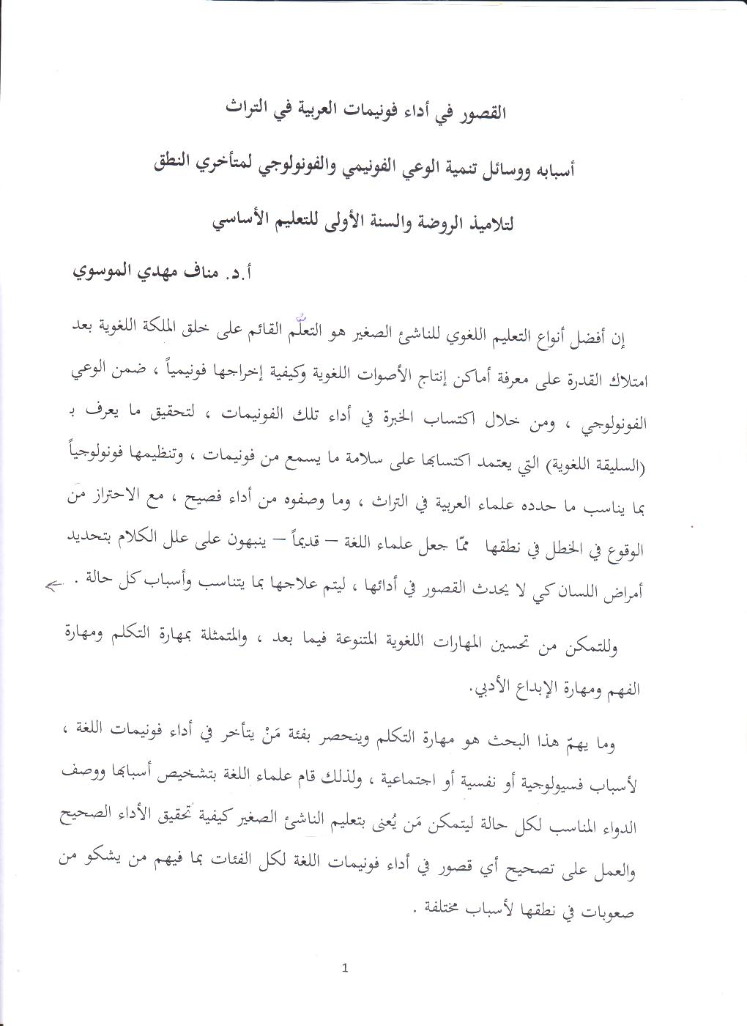

وكان برنامج الندوة على النحو الآتي :
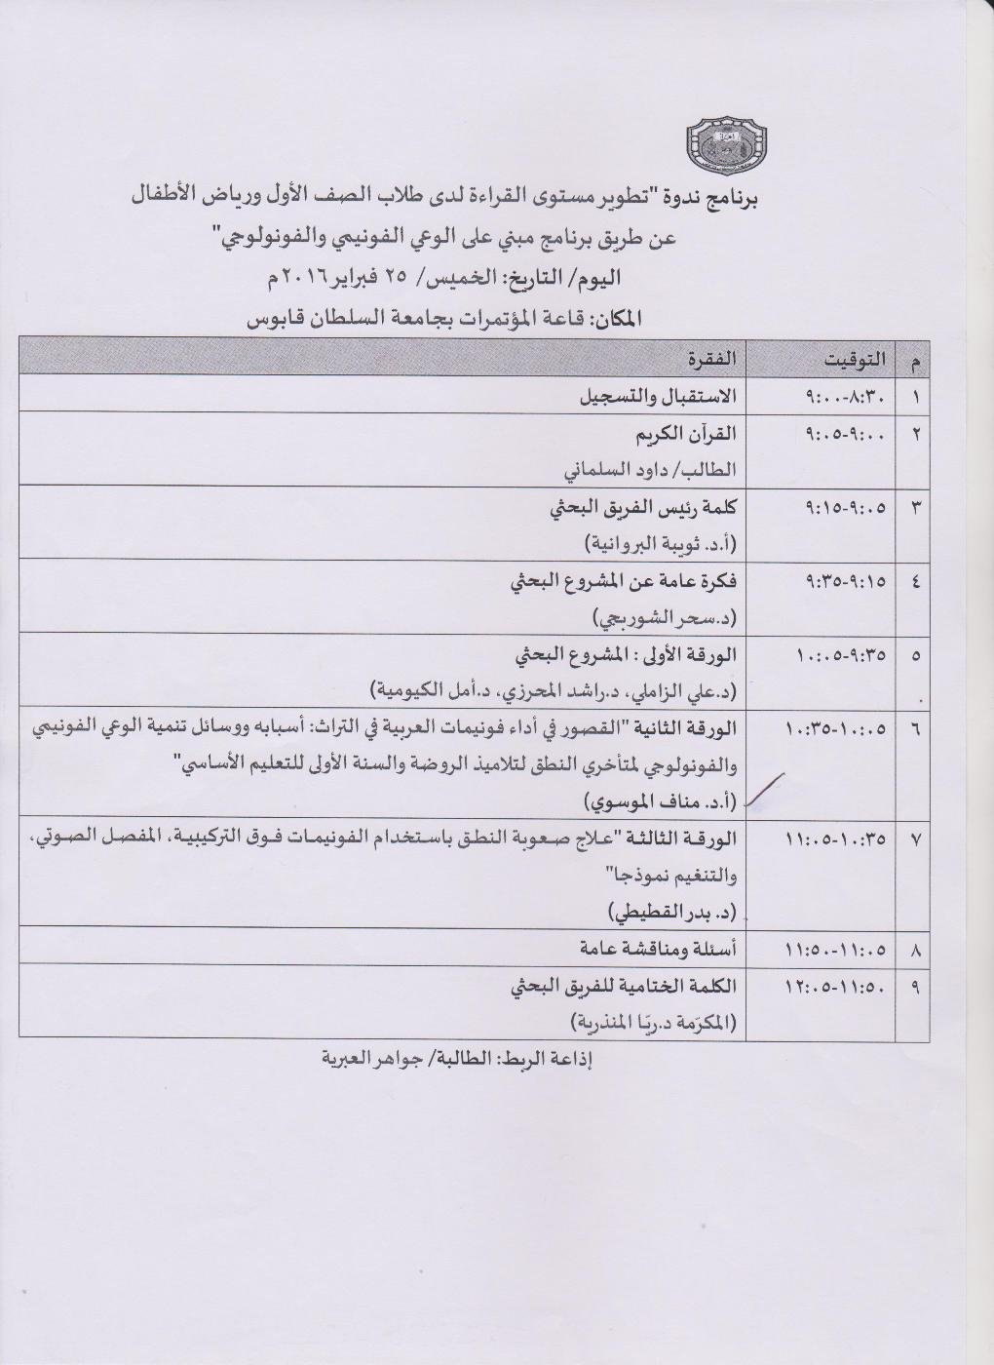

وغطت الصحف الصادرة في سلطنة عُمان وبقية مجلس التعاون الخليجي ووكالات الأنباء العربية أخبار المشروع الاستراتيجي لتطوير القراءة لتلاميذ السنة الأولى والروضة وعرفت بالندوة وأوراق العمل التي ألقيت فيها :
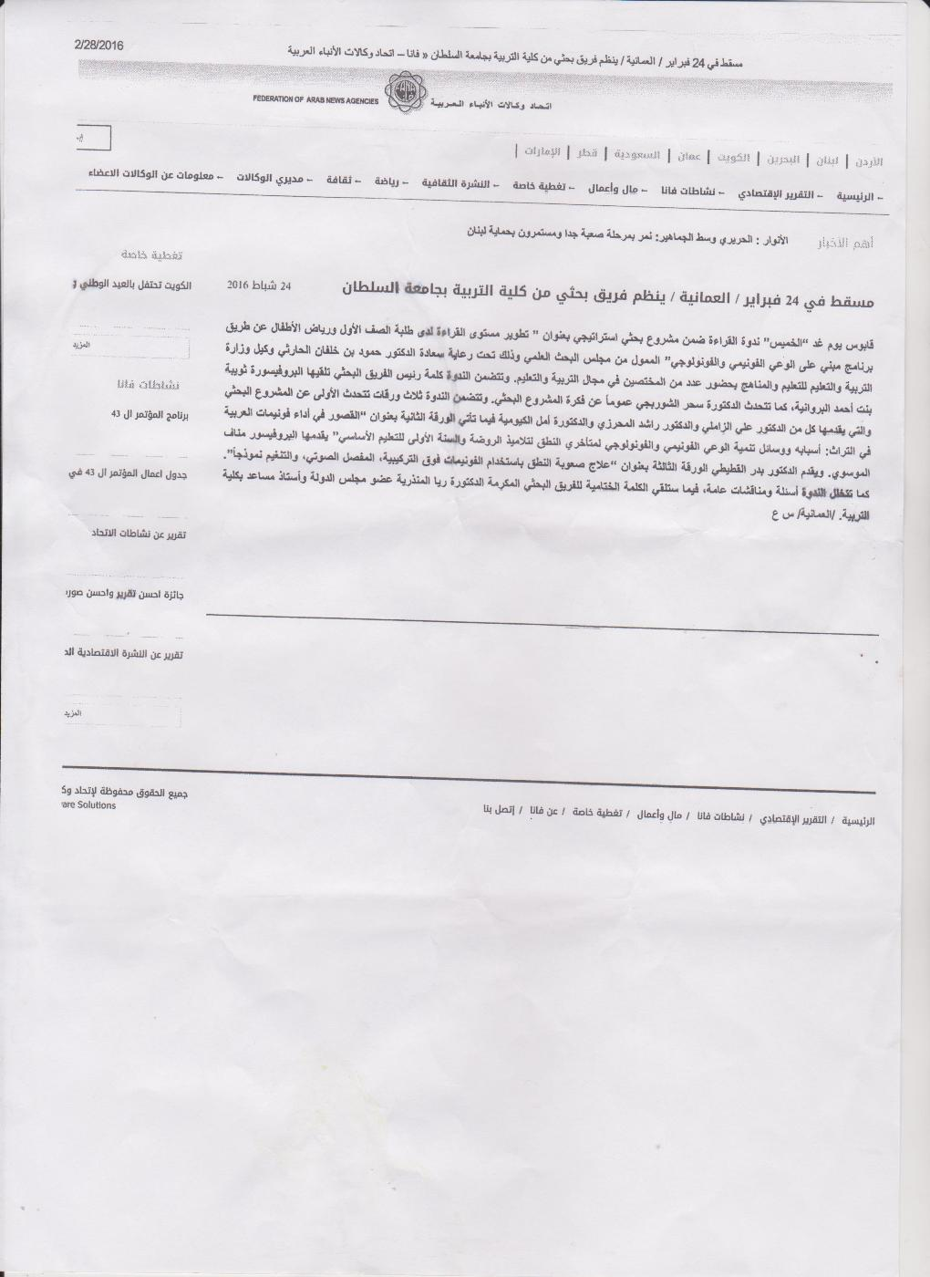

القاء ورقة عمل في جامعة السلطان قابوس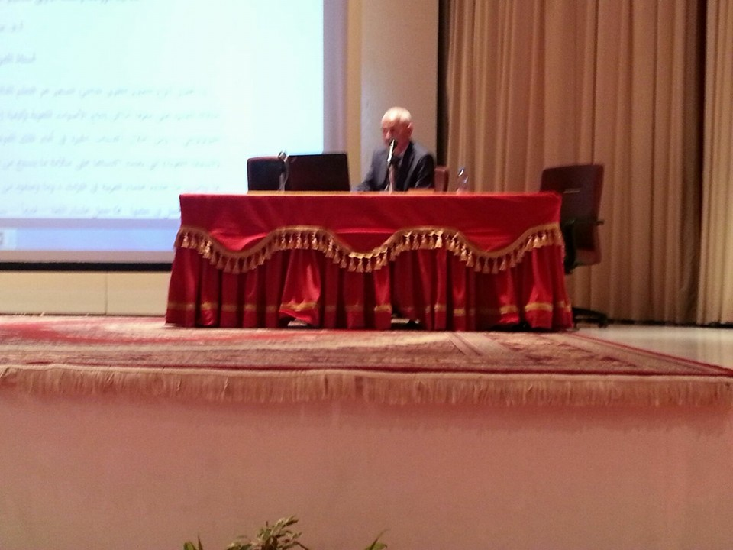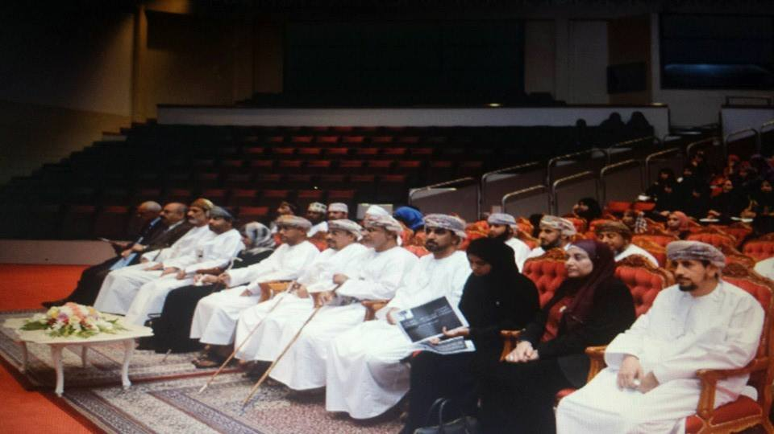

وعلى نهج المشروع الاستراتيجي لتطوير القراءة لتلاميذ السنة الأولى الذي نفذته جامعة السلطان قابوس في سلطنة عمان ومشاركتي في ورقة عمل في الندوة التي أقامتها الجامعة في ضوء هذا المشروع في 25/ 2/ 2016 حفزتني تلك المشاركة للتفكير بدراسة أخرى في تحسين القراءة ، ولكن لفئة أخرى كفئة (غير الناطقين باللغة العربية) .
ففي إطار تفرغي العلمي لإنجاز عملي البحثي في قسم اللغة العربية بجامعة طهران حاولت أن أستثمر فرصة زيارة جامعة العلامة الطباطبائي حين وُجّهت دعوة لي لزيارتها (أستاذاً زائراً) وألقيت فيها محاضرتين الأولى على طلبة السنة الرابعة والأخرى على طلبة الدراسات العليا وبحضور بعض تدريسيي قسم اللغة العربية لبيان ( أهمية دراسات الصوت اللغوي في الدراسات الصرفية ) كما تم زيارة المختبرات الصوتية في الجامعة وعند ذلك قدحت لي فكرة في الكتابة عن ( منهج دراسة الصوت اللغوي لتعليم لغة القرآن لغير الناطقين بالعربية ) وذلك يقتضي الإفادة من تلك المختبرات الصوتية بشكل جيد وهي التي نفتقد وجودها في معظم أقسام اللغة العربية في جامعاتنا إن لم يكن جميعها على الرغم من تقديمي دراسة وافية لإنشاء مختبر صوتي في قسم اللغة العربية في كلية التربية للبنات قبل عشر سنوات حين كنت رئيسا للقسم آنذاك ، ولكن لم تسعفنا ظروف الجامعة في تلك الفترة لإنشائه ، ففي مثل تلك المختبرات يمكن أن ننجز مثل هذه البحوث التي تعنى بتحسين نطق غير الناطقين بالعربية لتعليمهم نطق لغة القرآن الكريم نطقاً مناسباً لقراءته بشكل صحيح وللتعريف على الاختلافات الدقيقة في مواضع نطق فونيمات كل لغة كـ ( العربية والفارسية) ، مثلاً فضلاً عن الاختلافات في أداء الفونيمات فوق التركيبية .
وأخيراً لا يفوتني أن أتوجه بالشكر والعرفان للجامعتين العريقتين :
جامعة السلطان قابوس التي وجهت لي دعوة المشاركة بورقة عمل في ذلك المشروع الاستراتيجي آنف الذكر والحفاوة التي قوبلت بها في هذه الجامعة العريقة.
وجامعة العلامة الطباطبائي في طهران لدعوة الاستضافة السابقة الذكر.
والشكر موصول أيضاً للحفاوة التي قوبلت بها من هذه الجامعة الراقية متمثلةً بقسم اللغة العربية برئيسه وتدريسييه وطلبته
وهذه بعض الصور التوثيقية لزيارة جامعة العلامة الطباطبائي في طهران
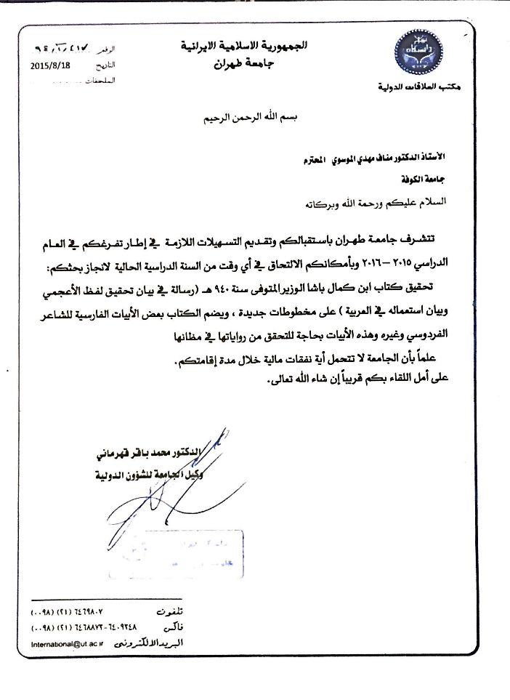
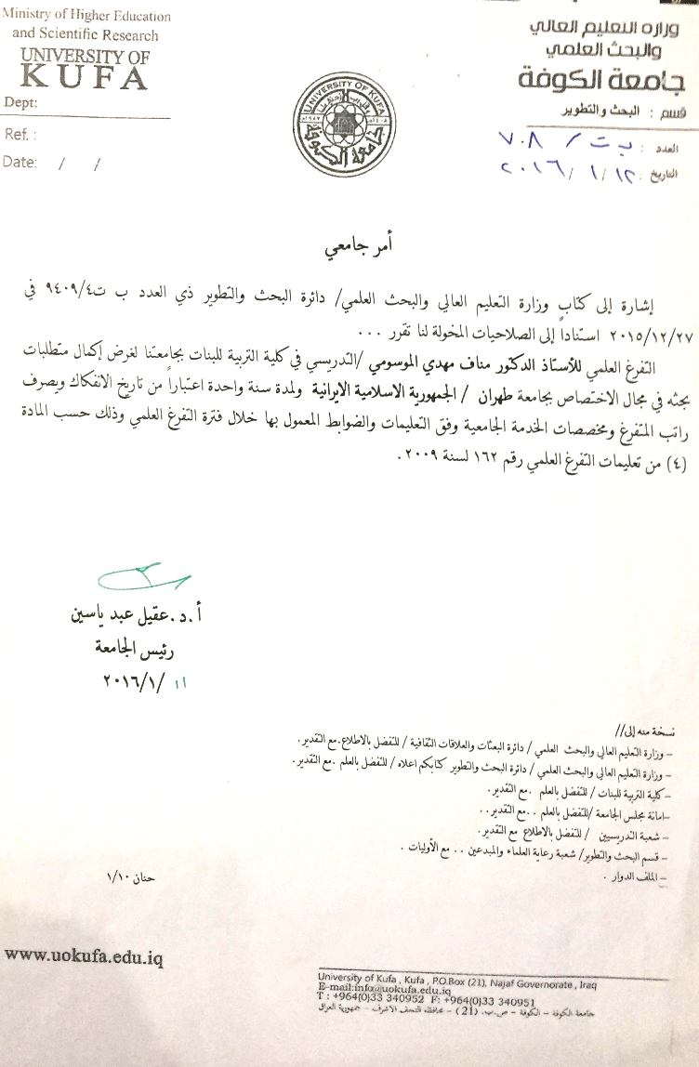
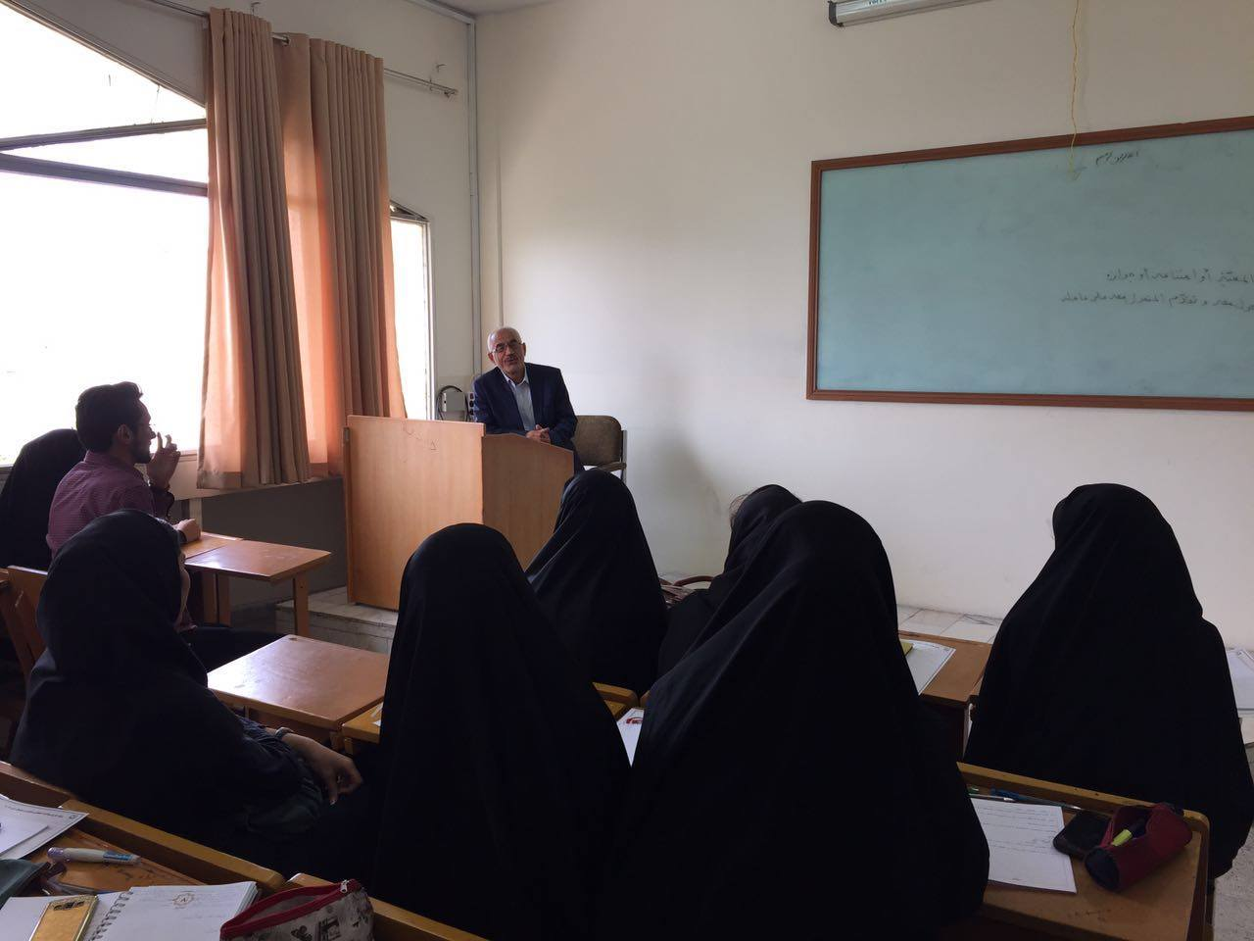 في أثناء القاء محاضرة على طلبة السنة الرابعة من قسم اللغة العربية حول (أهمية دراسة الصوت اللغوي في فهم الدرس الصرفي)
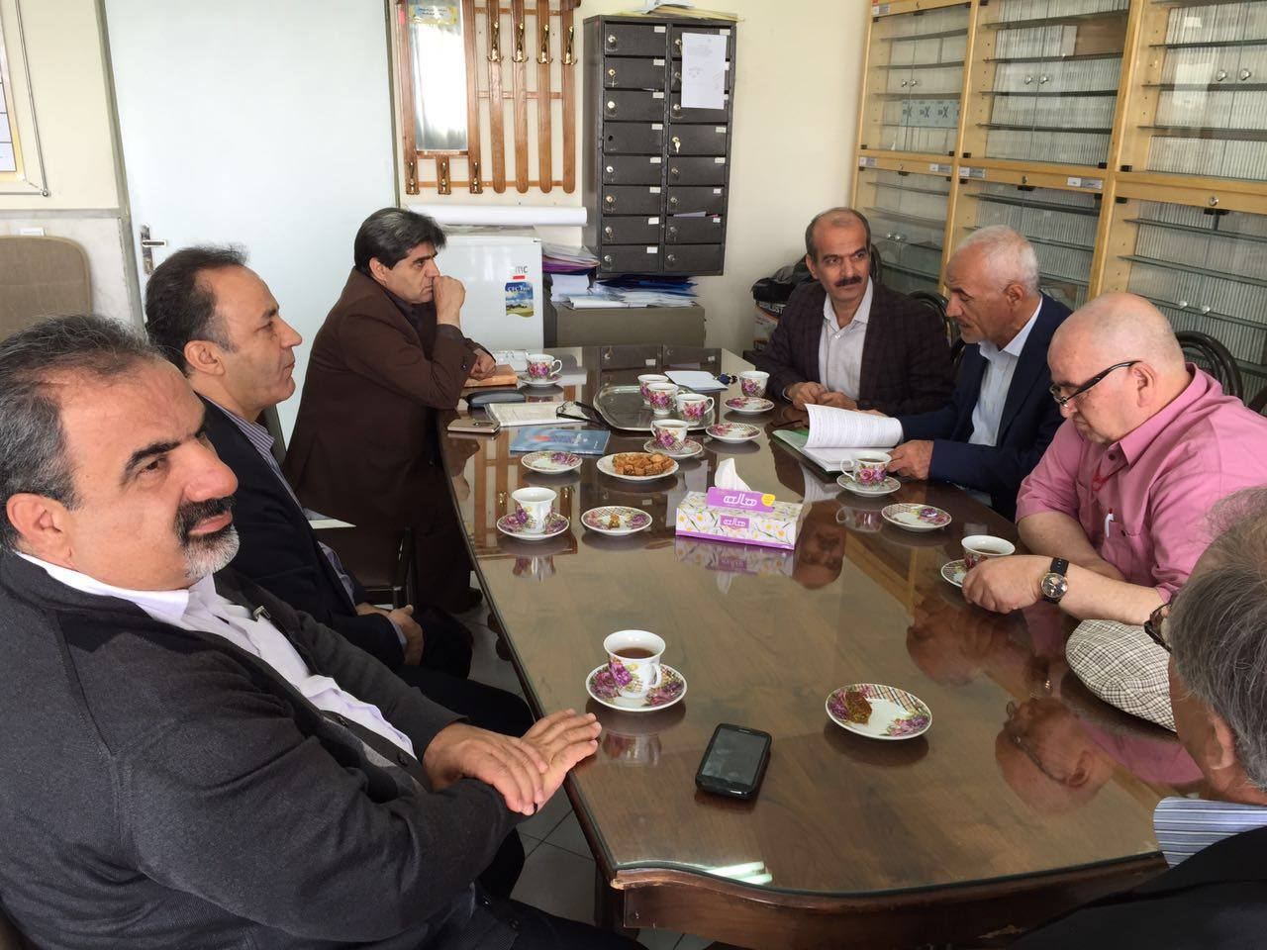في أثناء الحلقة النقاشية التي دارت مع أساتذة قسم اللغة العربية في جامعة العلامة الطباطبائي حول كتابي (علم الأصوات اللغوية)
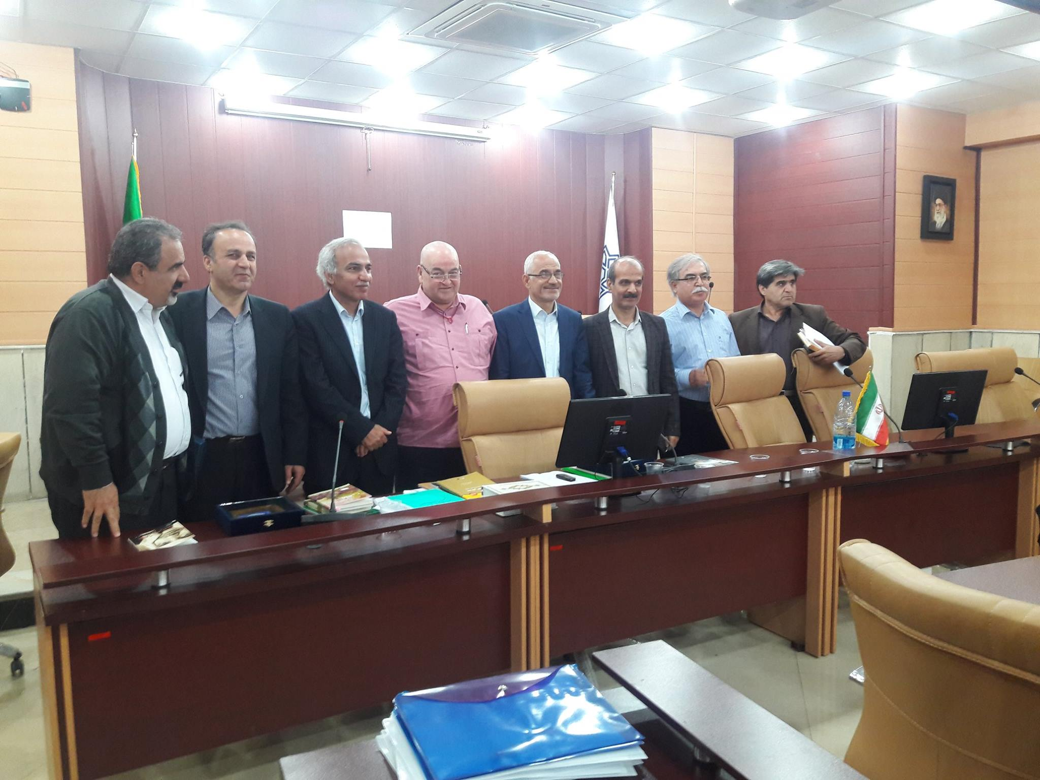
أساتذة قسم اللغة العربية في جامعة العلامة الطباطبائي
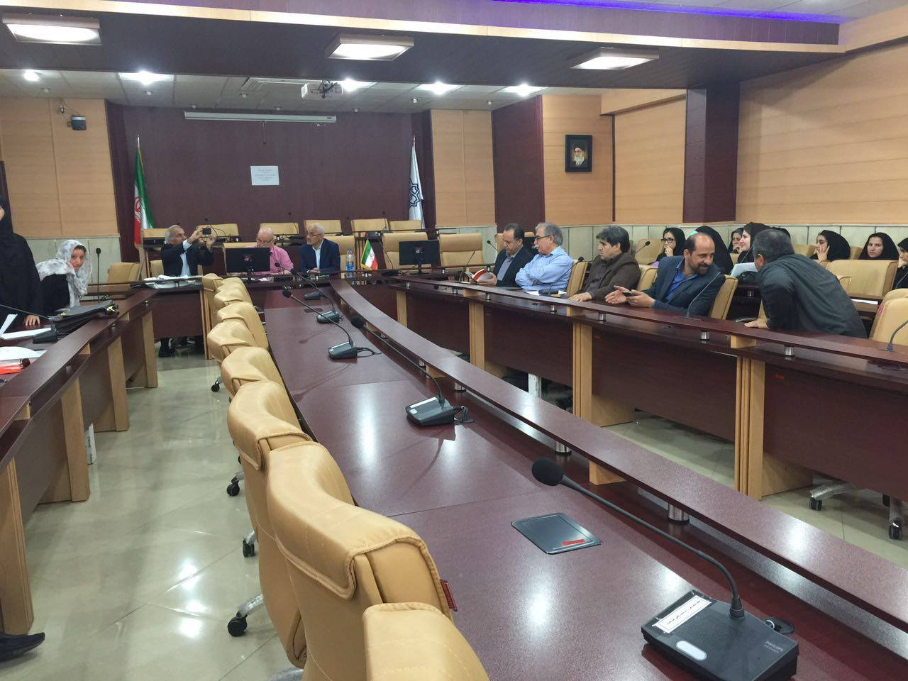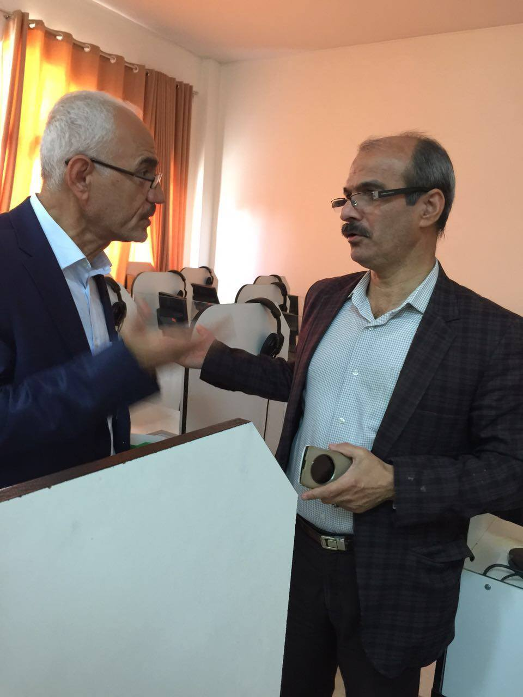
حوار مع رئيس قسم اللغة العربية حول مختبر الصوت اللغوي في جامعة العلامة الطباطبائي

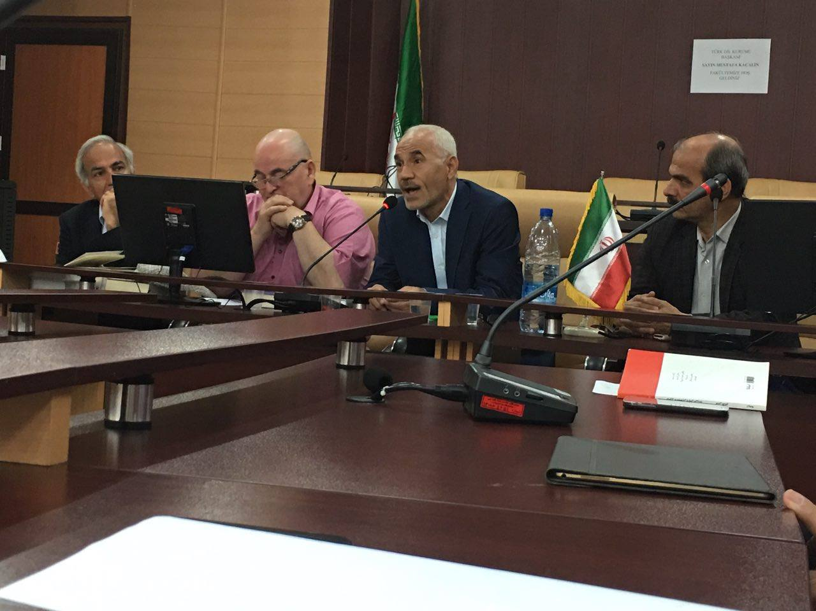
في أثناء إلقاء محاضرة على أساتذة الدراسات العليا وطلبة قسم اللغة العربية حول ( علاقة الدراسات الصوتية بالدراسات الصرفية) في جامعة العلامة الطباطبائي

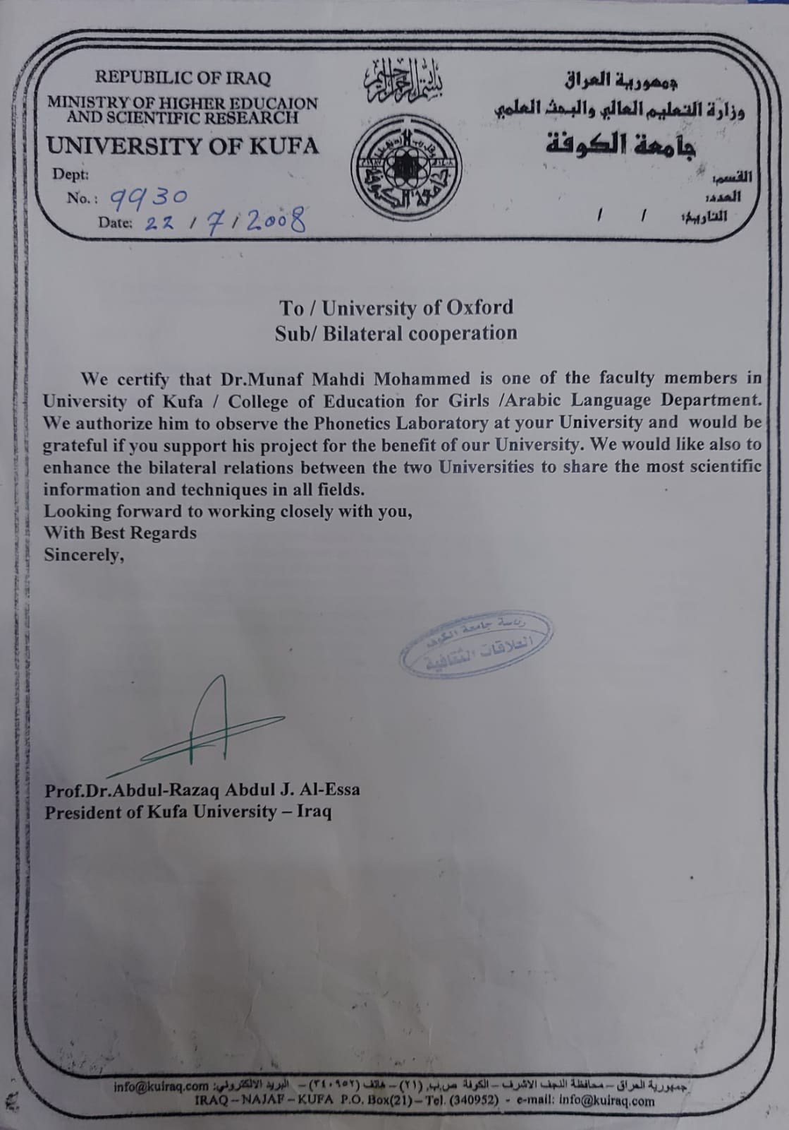كتاب رسمي من جامعة الكوفة إلى جامعة أوكسفود في بريطانيا لتخويلي بالتنسيق معهم لإنجاز مشروعي المقترح بإنشاء مختبر صوتي متطور في جامعة الكوفة وتطوير العلاقات العلمية بين الجامعتين
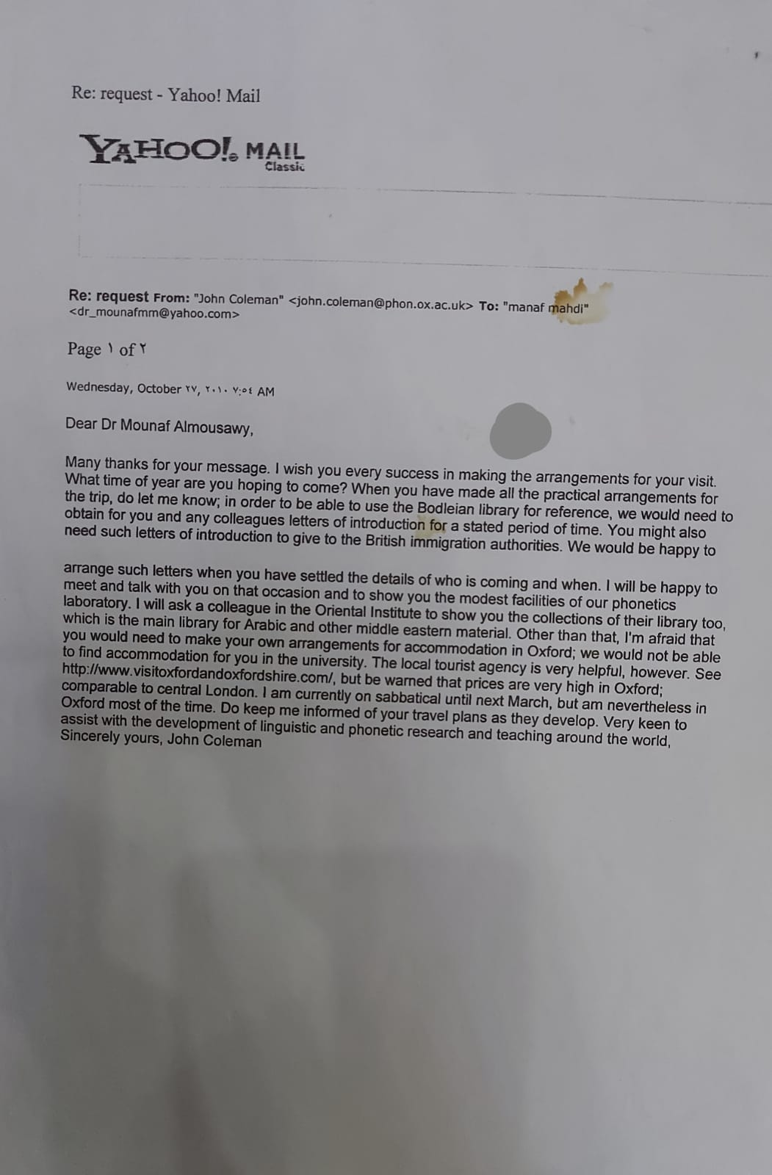إجابة جامعة أوكسفورد

